**חוברת תרגילים**

1. פתח ויישם בשלבים אלגוריתם שהקלט שלו הוא: **30 מספרים**, והפלט שלו הוא**:**
   1. סכום המספרים שנקלטו
   2. כמות המספרים שנקלטו
   3. המספר הגבוה ביותר
   4. המספר הנמוך ביותר
   5. ממוצע המספרים שנקלטו

**דוגמאות:**

90 , 20 , -10 , ....

פלט – סכום: 100 , כמות: 3 , הגבוה: 90 , הנמוך: -10 , ממוצע: 33.33

**משתנים:**

num- מספר שלם מסוג int

sum- סכום מספרים שלמים מסוג int

max- המספר הגדול מבין המספרים השלמים מסוג int

Min- המספר הקטן מבין המספרים השלמים מסוג int

Counter- כמות המספרים השלמים שנקלטו מסוג int

Avg- ממצוע המספרים מסוג float

**אלגורתים:**

1- אפס את המשתנה sum

2- השווה את counter ל 30

3- קלט מספר שלם ל num

4- הוסיף את num ל sum

5- השווה את max ל sum וגם השווה את min ל sum

6- פצע 29 פעמים

4.1- קלט מספר שלם ל num

4.2- הוסיף את num ל sum

4.3- אם sum גדול מ max

4.3.1- השווה את max ל sum

4.4- אם sum קטן מmin

4.4.1- השווה את min ל sum

7- תחשב את sum חלקי counter ב avg

8- הדפס את sum וגם counter וגם max וגם min וגם avg

int num, max, min, sum = 0, counter = 30, i;

float avg;

Console.WriteLine(" 1 of 30 : enter the number");

num = int.Parse(Console.ReadLine());

sum += num;

max = num;

min = num;

for (i = 2; i <= 30; i++)

{

Console.WriteLine($" {i} of 30 : enter the number");

num = int.Parse(Console.ReadLine());

sum += num;

if(num>max)

max = num;

if(num<min)

min = num;

}

avg = (float)sum / counter;

Console.WriteLine($@"the sum of the numbers is {sum}

the count of the numbers is {counter}

the max number is {max}

the min number is {min}

the avg of the numbers is {avg:f2}");

1. **שאלה ממבחן מה"ט אביב 2009- (שאלה 3)**

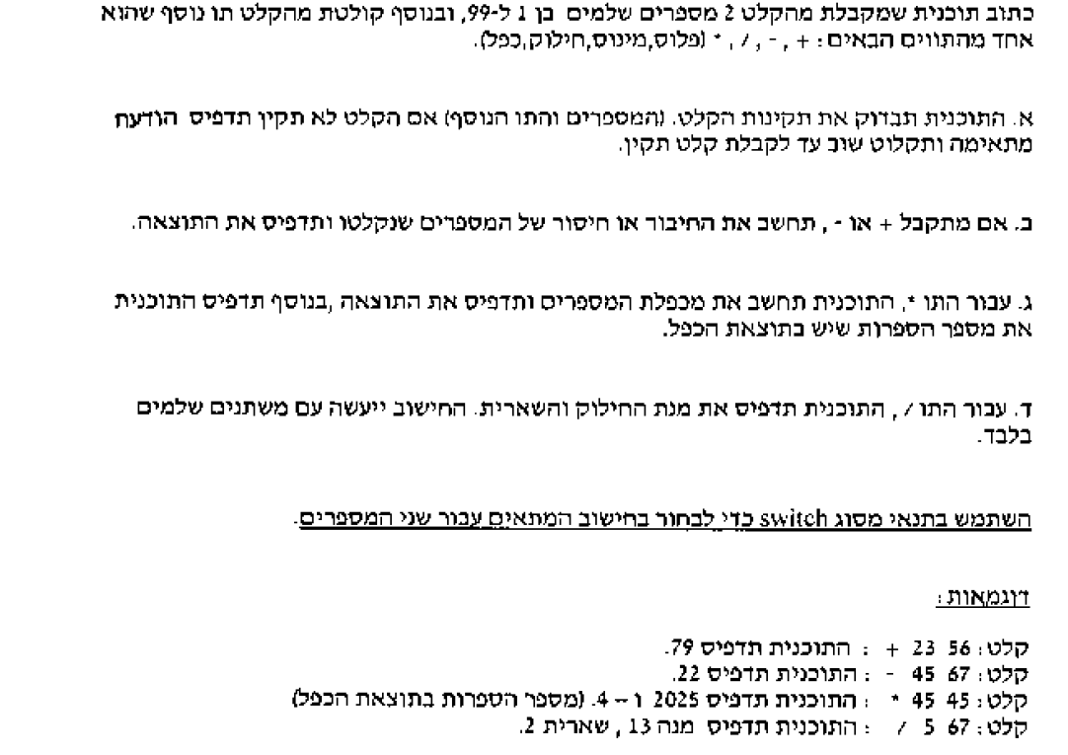

int num1, num2;

char c;

int flag;

Console.WriteLine("enter the first number 1-99: ");

num1 = int.Parse(Console.ReadLine());

while(!(num1>=1 && num1 <= 99))

{

Console.WriteLine("Try agin , enter the first number 1-99: ");

num1 = int.Parse(Console.ReadLine());

}

Console.WriteLine("enter the char -, +, /, *");

c = char.Parse(Console.ReadLine());

Console.WriteLine("enter the last number 1-99: ");

num2 = int.Parse(Console.ReadLine());

while (!(num2 >= 1 && num2 <= 99))

{

Console.WriteLine("Try agin , enter the first number 1-99: ");

num2 = int.Parse(Console.ReadLine());

}

do

{

flag = 0;

switch (c)

{

case '+':

Console.WriteLine($"{num1} {c} {num2} = {num1+num2}");

break;

case '-':

Console.WriteLine($"{num1} {c} {num2} = {num1 - num2}");

break;

case '*':

int result = num1 * num2, counter=0;

while (result != 0)

{

counter++;

result /= 10;

}

Console.WriteLine($"{num1} {c} {num2} = {num1 * num2} , number of digit of the result is: {counter}");

break;

case '/':

Console.WriteLine($"{num1} {c} {num2} = {num1 / num2} , {num1 % num2}");

break;

default:

flag = 1;

Console.WriteLine("Try agin, enter the char -, +, /, *");

c = char.Parse(Console.ReadLine());

break;

}

} while (flag != 0);

1. 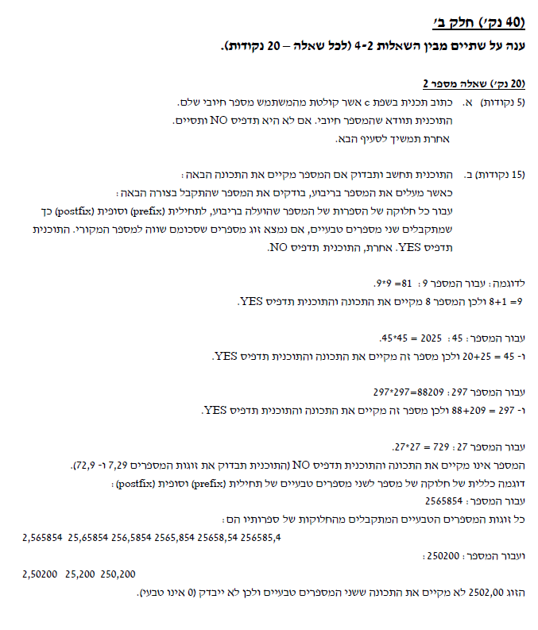**שאלה ממבחן מה"ט אביב 2018 מועד ב' - שאלה 2**
2. כתוב תוכנית המדפיסה את לוח הכפל 10*10

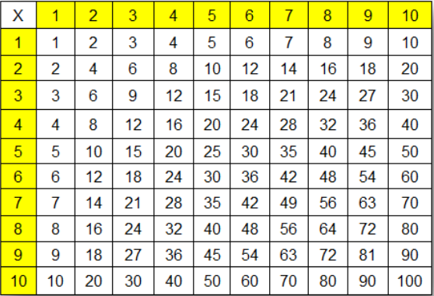

int i, j;

Console.Write("*\t");

for(i=1;i<=10;i++)

Console.Write(i+ "\t");

Console.WriteLine();

for (i = 1; i <= 10; i++)

{

Console.Write(i + "\t");

for (j = 1; j <= 10; j++)

{

Console.Write(i*j + "\t");

}

Console.WriteLine();

}

1. שאלה ממבחן מה"ט – קיץ 2008 – שאלה 4

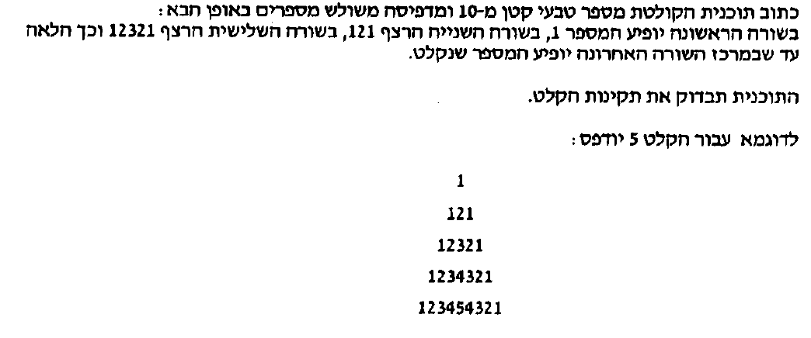

int i, j, n,spase,k;

Console.WriteLine("enter number 1-10");

n = int.Parse(Console.ReadLine());

while(n>10 || n<1)

{

Console.WriteLine("try again, enter number 1-10");

n = int.Parse(Console.ReadLine());

}

for (i = 1; i <= n; i++)

{

for (spase = n-i; spase >= 1; spase--)

{

Console.Write(" ");

}

for (j = 1; j <=i; j++)

{

Console.Write(j);

}

for(k=i-1;k>=1;k--)

Console.Write(k);

Console.WriteLine();

}

======================המשך בדף הבא =========================

שאלה ממהט – קיץ 2015

